PLANTILLA PARA SOLICITUD DE
ACTUALIZACIÓN DE CONTENIDOS PARA CURSOS VIRTUALES

Fecha de Solicitud
INFORMACIÓN GENERAL DEL CURSO A ACTUALIZAR
Delegatura o Área a la que pertenece el curso | Delegatura de Propiedad Industrial
Persona de contacto  Persona del área o Delegatura que realiza la solicitud de actualización del contenido del curso y es la encargada de atender los requerimientos y/o inquietudes que se generen en el proceso de actualización solicitado. | Nombre  email@sic.gov.co  Extensión  Celular
Funcionario que aprueba la actualización.  Jefe/ Coordinador/ Director /Delegado encargado de aprobar la actualización de los contenidos del curso virtual.  Para oficializar la entrega de contenidos, esta plantilla debe ser enviada desde el correo del funcionario que aprueba al grupo de formación. | Cargo:  Nombres  email@sic.gov.co  Extensión

INFORMACIÓN GENERAL DEL CURSO A ACTUALIZAR
Título del curso | Gestión de la Propiedad Intelectual (GPI)

DESCRIPCIÓN DE LA ACTUALIZACIÓN A REALIZAR
EJEMPLO 1
Imagen o pantallazo donde se debe realizar la actualización requerida | Detalle de la actualización a realizar:  Módulo No.: 3
 | Slide o diapositiva No. 15
 | Realizar las correcciones señaladas en color rojo.
EJEMPLO 2
Imagen o pantallazo donde se debe realizar la actualización requerida  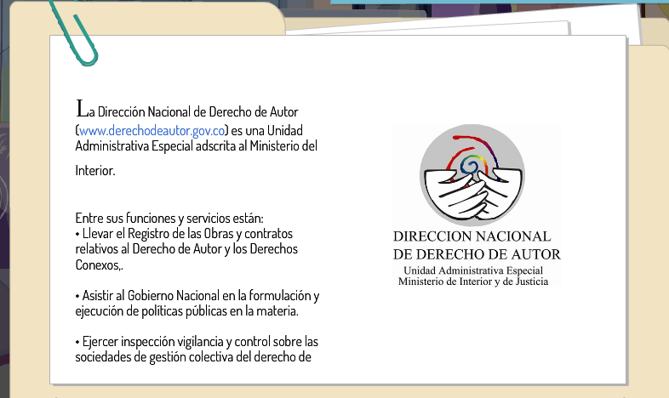 | Detalle de la actualización a realizar:  Módulo No.: 2
 | Slide o diapositiva No. 15
Realizar las correcciones señaladas en color rojo.

No funciona el link de la imagen. Se debe direccionar a http://www.sic.gov.co

